Effectivement je n'avais pas compris votre besoin en RFID, voilà ce qui arrive lorsqu'on lit trop rapidement un paragraphe. Je pensais que vous vouliez utiliser le RFID pour gérer et faire l'inventaire de votre parc de Traceur de PLV.

Rappel de la demande
Le Traceur de PLV doit pouvoir compter via RFID le nombre de rouleaux présents sur le présentoir.
Finalement c'est ce point qui est structurant pour le traceur de PLV. Et la RFID UHF c'est plutôt l'affaire de spécialistes comme Paragon ou UBISolutions par exemple.

Solutions
Personnellement, en matière de RFID je n'ai fait que quelques « bidouilles ». Je n'ai eu l'occasion de côtoyer que deux dispositifs :

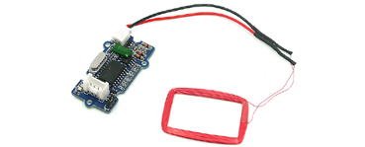  Il s'agit du modèle Grove de Lextronix  Fréquence : 155 Khz  La puce RFID doit être quasiment en contact pour être vue. | 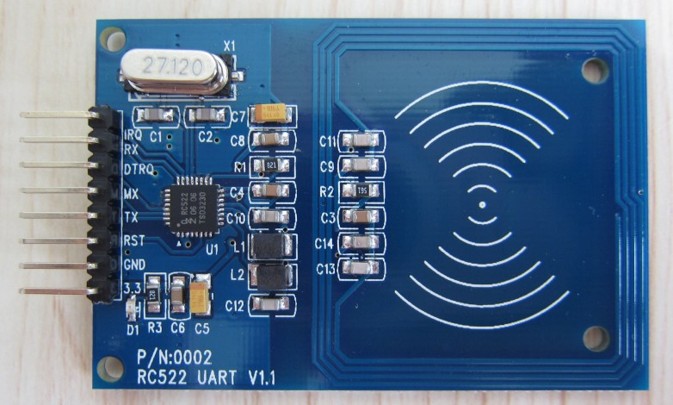  Modèle RC 522 à moins de 4 Euros chez DX  Fréquence HF : 13,56 Mhz  La puce RFID doit être à moins de 10cm

Je ne suis pas un spécialiste du RFID, mais je me suis un peu documenté. Il y a trois type de dispositifs :
- La basse fréquence (125 khz), utilisée pour l’identification (lecture au contact)
- La haute fréquence (HF : 13,56 Mhz), utilisée pour le contrôle d’accès, billetterie (lecture à 10 cm)
- La ultra haute fréquence (UHF : 868 Mhz), utilisée dans le domaine de la traçabilité (lecture jusqu’à 10m et de 700 tags simultanément au passage d’un portique)

Quand on regarde la disposition des deux formes de présentoirs, aucun des deux circuits précédents ne peut convenir. En effet il y aura plus de 10 cm entre le traceur de PLV et les rouleaux Id-Scratch.

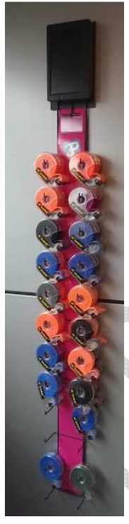 | 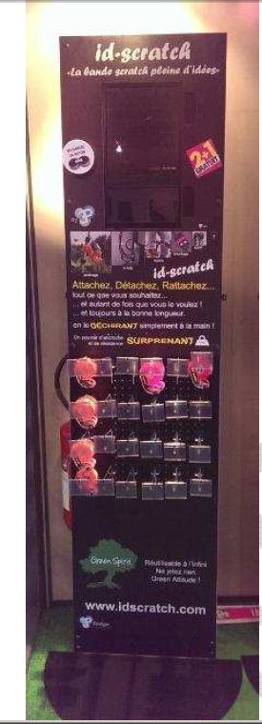

Théoriquement, il faudrait partir sur une solution UHF pour avoir une portée de l'ordre de 1 à 2 mètres.

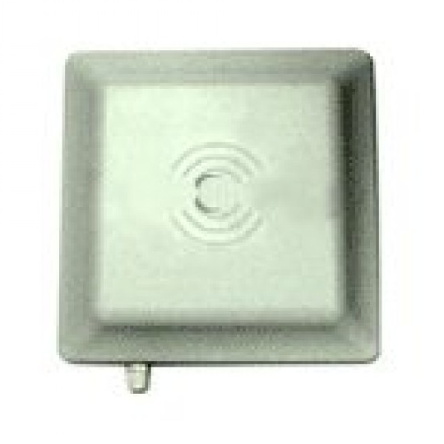 | Comme par exemple le module RFID UHF ajustable de 1 à 5 mètres version RS232 de RobotShop  C'est un dispositif très cher, de l'ordre de 400 Euros  Il permet de lire de multiples Tag RFID  Ca permettrait de répondre à la demande. Mais ça semble bien sur-dimensionné

On pourrait peut être implémenter quelque chose de plus simple, en partant sur un émetteur/récepteur RFID HF en 13,56 Mhz en customisant l'antenne.

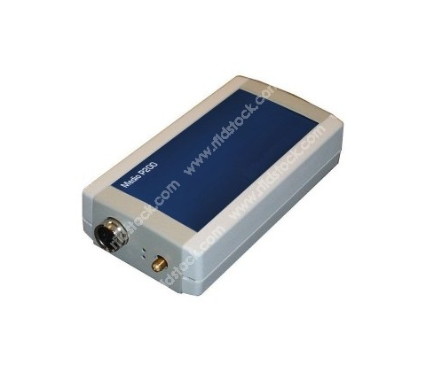 | Lecteur HF à multi protocoles de moyenne portée avec interface de communication USB.  Compatible avec les tags HF ISO 15693.  Connexion USB.  Alimenté par alimentation externe.  Supporte l’anti-collision (capacité à travailler avec plusieurs tags RFID présents en même temps dans le champs du lecteur).  Ce module nécessite une antenne externe.

Avec une fréquence de fonctionnement de 13,56 Mhz, on a en gros une longueur l'onde de 20 mètres. Donc une antenne « dipôle » pour cette fréquence est un fil de cuivre de 20 mètres en boucle.
On pourrait peut être se débrouiller pour disposer ce dipôle sous la forme d'un serpentin à l'arrière des présentoirs en se débrouillant pour faire passer le serpentin à moins de 10cm de chaque support pour rouleau Id-Scratch.
Ca demande validation, mais à mon avis ça devrait marcher, peut être avec un petit dispositif d'adaptation de l'impédance de l'antenne à calibrer lors de la maquette.

Il y a d'autres type de dispositifs HF comme celui d'Evola
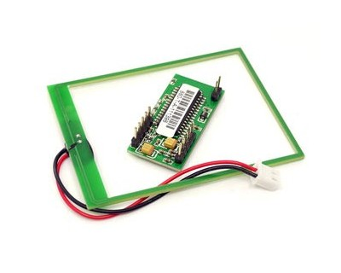 | Module Evola  Module RFID 13.56MHz IOS/IEC 14443 type a  Je ne sais pas s'il supporte l'anti-collision  Je pense que l'antenne peut être adaptée mais c'est à valider.  Environ 34 Euros

Suggestion :

L'objectif premier est de savoir s'il y a « suffisamment » de rouleaux de Id-Scratch sur le présentoirs. En connaître exactement le nombre n'est pas vraiment utile à mon avis.

On pourrait imaginer de modifier les présentoirs.
On pourrait monter chaque support de rouleaux sur un axe et disposer un ressort calibré pour le poids d'un rouleau de ID-Scratch. Et mettre un petit contact électrique.

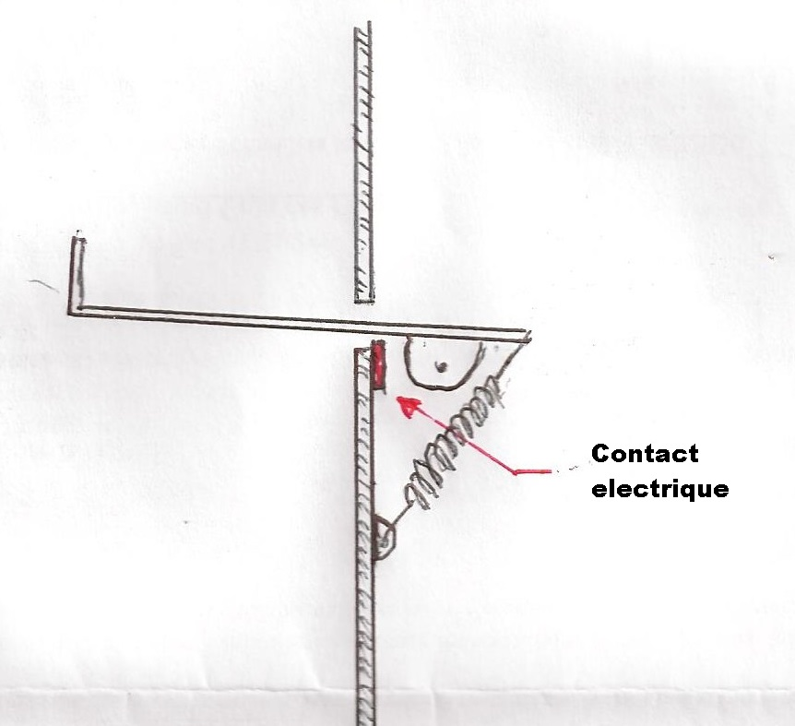

L'arduino ou le micro-contrôleur pourrait lire l'état de ces contacts et déterminer si il y a suffisamment de supports occupés par des rouleaux ID-Scratch et remonter une alerte Sigfox ou LoRa s'il n'y en a pas assez (seuil à définir).
L'arduino de base ne comporte pas suffisamment de ports d'entrées/sorties pour ça, mais c'est très facile de multiplexer les E/S via quelques circuits SN74HC595N.

C'est juste un suggestion qui permettrait de s'affranchir du RFID, mais elle nécessite de revoir les présentoirs.

Mais en fait aucune de ces solutions n'est vraiment bonnes dans l'avenir. Le plus simple serait de mettre une tige en hauteur avec un éclairage (pour faire beau) et une caméra qui prendrait une photo du présentoir. Une IA analyserait la photo pour déterminer le nombre de rouleaux présents sur le présentoir. C'est sans doute ça l'avenir, avec TensorFlow par exemple.

Prototypes
Dans mon mail, je parle d'une façon « originale » de collaborer :
En fait, je ne souhaite pas être payé « en argent » dans cette affaire. Je veux éviter tout flux créditeur sur mon compte et je ne souhaite pas créer une structure à mon nom pour le moment (et encore pour un ou deux ans).
Je veux bien être payé en matériel (compatible avec la nature du projet ou même en parts minoritaires dans ta boite ou un sponsoring du Marathon des Sables, ...). Je peux aussi faire émettre une facture par la boite de Choco et lui me payera plus tard. C'est pas les solutions qui manquent. Pour la suite du mémo, je donne des montants forfaitaires, je pense que c'est ça que vous attendez.

Dans ton mail tu dis que vous avez trouvé un e solution pas cher pour votre demande. S'agit-il de votre demande en matière de solution RFID ou pour l'ensemble des prototypes/séries ? Je suis intéressé pour travailler sur le projet mais si vous avez trouvé, je pense qu'il faut y aller, moi j'ai répondu à ton cahier des charges parce que tu m'avais dit que personne ne voulait y répondre. Je ne serais pas vexé, ça m'a permis de faire un peu de veille technologique. Mais rien que pour l'intérêt technique, ça m'intéresse de travailler sur votre projet.

Dans ton mail, tu parles d'une série de 100000 Traceurs de PLV, il est clair pour moi que pour une telle production industrielle il faudra concevoir à terme une carte spécifique, même si elle reprend globalement l'architecture d'un Arduino (l'architecture Arduino est libre de droit et on peut la revendre).

Pour ce qui est du délai des prototypes, ça va surtout dépendre du délai d'approvisionnement, n'importe quel achat en Chine peut prendre de 2 à 4 semaines. Pour les prototypes il y a sans doute possibilité d'acheter en France.
Personnellement j'aurais préféré que ce soit vous qui fassiez l'approvisionnement au moins auprès d'un revendeur agrée Sigfox et Lora, bon vu les montants je peux aussi le faire.

Question : Quel périmètre pour les deux prototypes ? Avec ou sans le RFID ?

Je propose de démarrer cette phase de prototypage par une étude sur les différentes offres « modem » à la fois pour Sigfox et LoRa, en obtenant les prix unitaires, pour une petite série et pour une grande série avec les différents fournisseurs que j'ai pu recenser. En unitaire, les prix varient du simple au double.
Livrable : Un document synthétique des différentes offres existantes
Charge : 5 jours
Coût : 2500 Euros

Je propose de démarrer le prototypage par une petite étude d'architecture pour valider les choix que j'ai proposé dans le précédent mémo technique. Il faut valider le fait qu'on puisse partir sur une architecture Arduino Nano, je ne suis pas sûr que ça fonctionne avec les modem. Sinon il faudra partir sur un modèle Uno. Je ne vois pas ce qui pourrait s'opposer à l'utilisation d'un Arduino Nano, mais tous les exemples que j'ai vu sur le net sont à base d'Arduino Uno.

Je propose ensuite de réaliser les deux prototypes sur une platine type Perfboard en intégrant toutes les fonctionnalités demandées dans le cahier des charges :
-détection de mouvement via un accéléromètre MPU6050
-GPS
-autonomie électrique
-émission des messages Sigfox

Livrables :
-document « spécifications techniques et fonctionnelles »
-un prototype Sigfox et un prototype LoRa
-le code source en langage C embarqué sur l'Arduino

Délais : 3 semaines après réception des composants
Coût : 6000 Euros (+ prix d'appro si c'est moi qui fait les appros)

Bon tout ça est discutable. Rien que pour les aspects techniques ça m'intéresse de travailler sur votre projet.

